# 鑫芯三楼物料仓库自动化需求调研报告

## 目前现状

2018年5月7日本人前往鑫芯三楼物料仓库进行了为期两天的电子物料仓库项目的需求调研。目前仓库有工人十余人，工人出错率较高，经常能听到一些工人与主管之间的争执声音，自动化程度整体上呈现一个比较低级的状态。

该仓库主要工作分为：**接受来料，按工单发料，物料按一定规则存储，盘点。**

* **对于来料①，首先QC人员会根据物料申请补单和来料单（图1-1-1、2）对料一一进行校验。对合格的产品才进行入库（附一张QC工作流程图1-1-3）。然后另一个工作人员会防错料系统提供的二维码标签打印软件打印出标签贴在料盘上。**

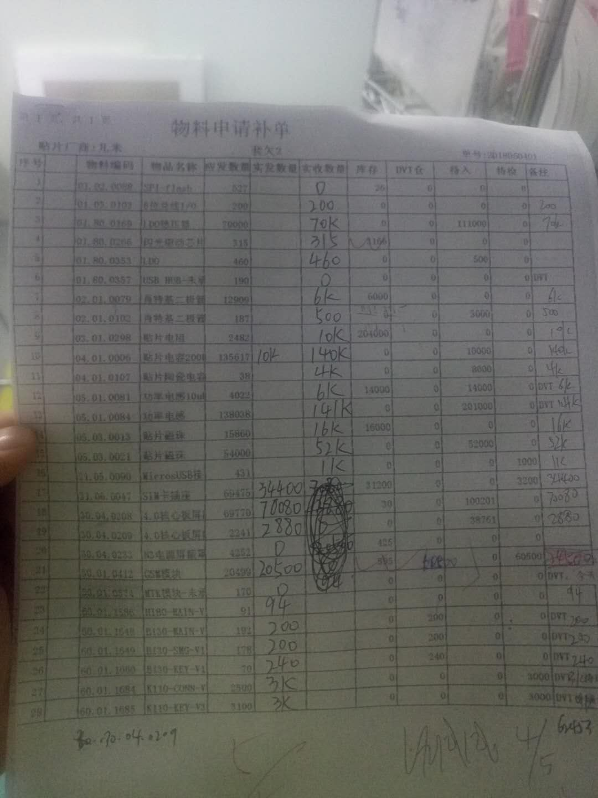

图1-1-1

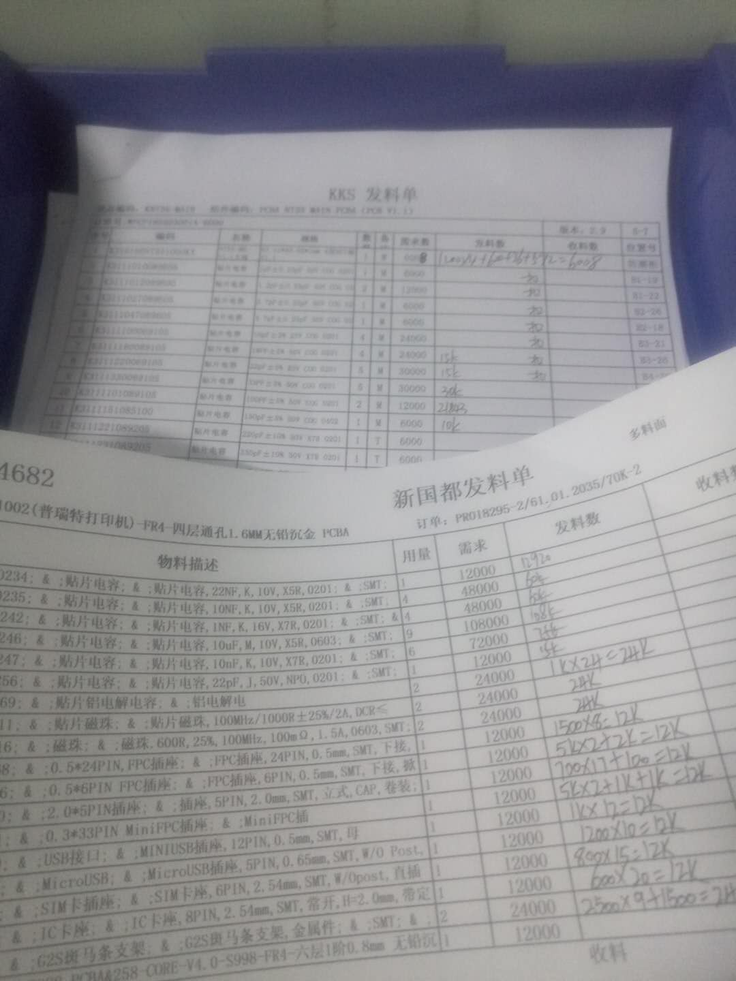

图1-1-2

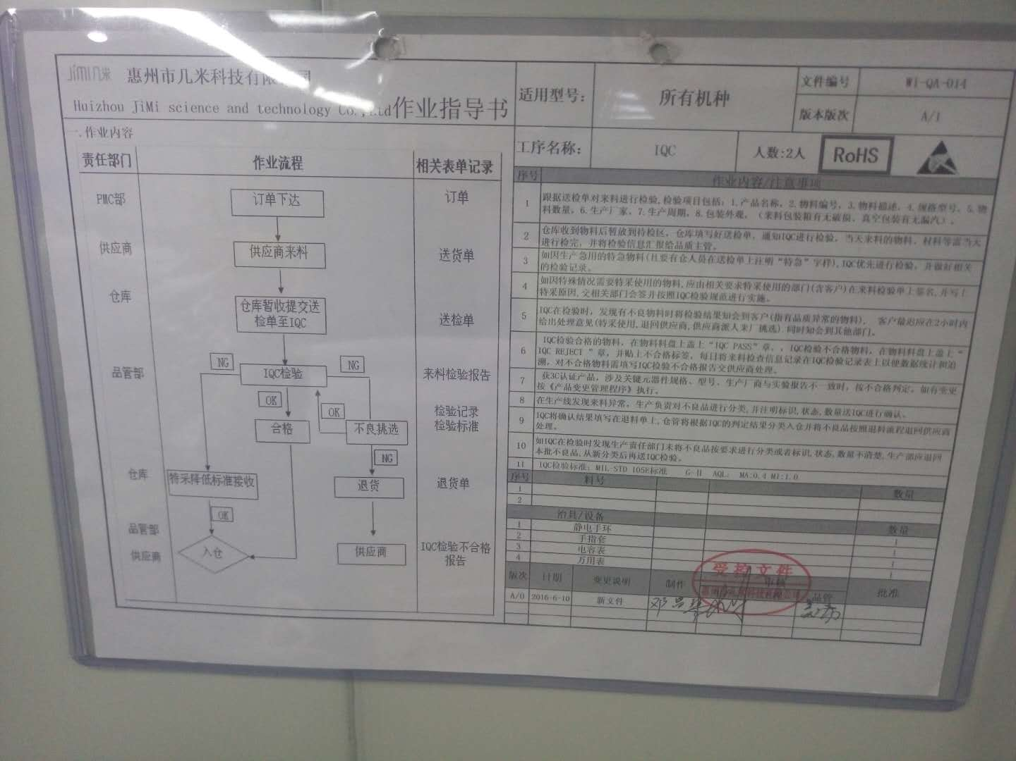

图1-1-3

* **对于物料存储，目前仓库按照“供应商-行-列”结构存储，即在一定区域内摆放某一供应商的料，并按行列结构存储，如图1-2。对于按行列结构存储的料，都是规则的圆盘形状，并且同一种料堆叠挂在同一个位置上，最外面挂着一张单，记录了这个料的出入库记录，如图1-3。**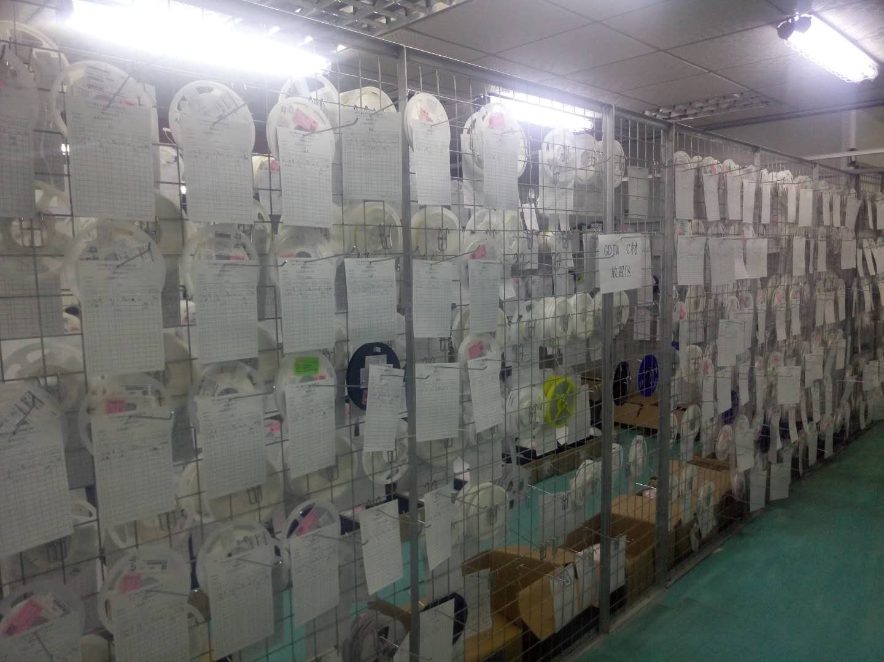

图1-2

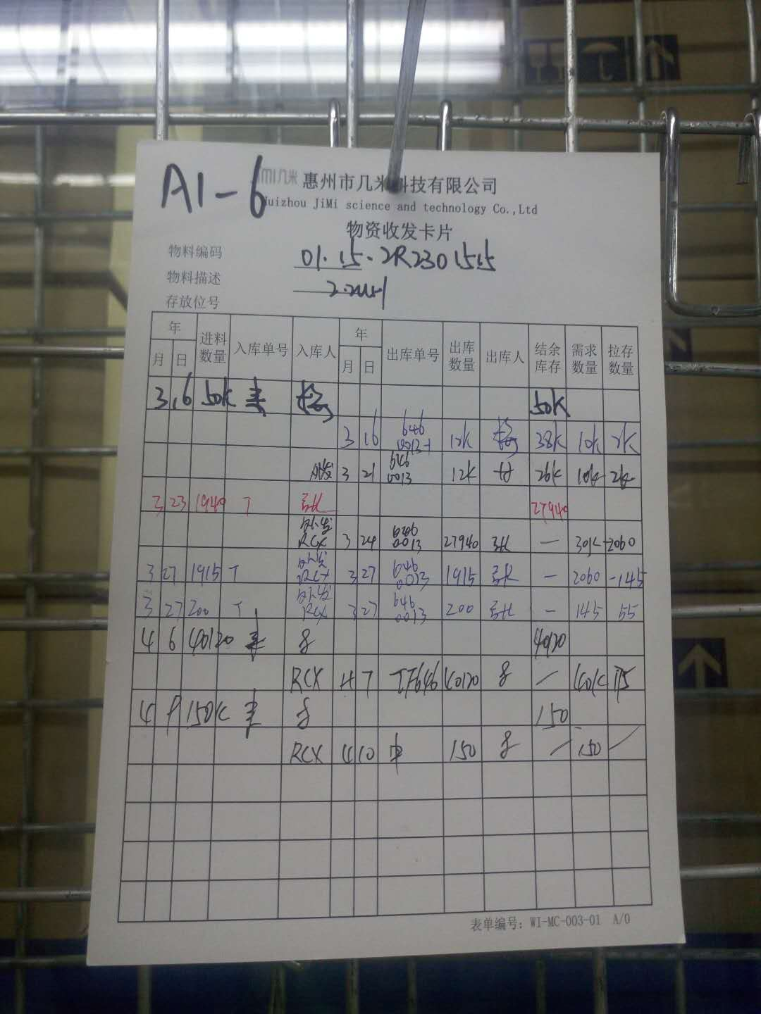图1-3

**除此之外，还有一些其他的摆放方式，并没有按照行列结构存储，如图1-4。**

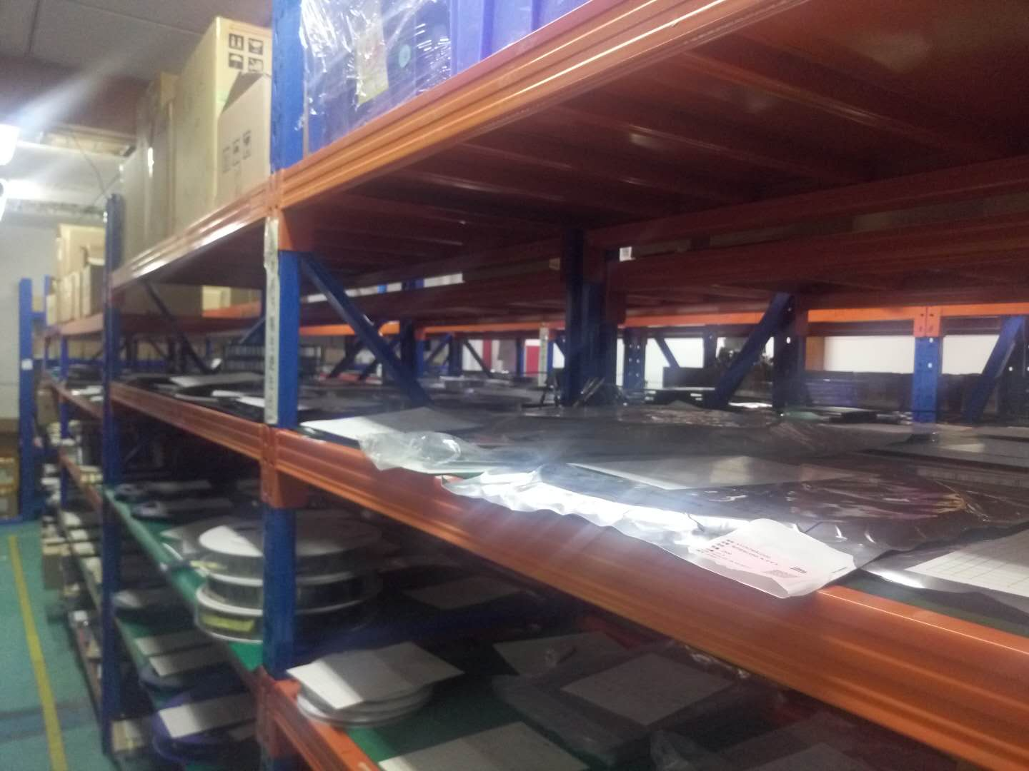图1-4

**在这种货架上，除了规则的圆盘形状物料外，还有一些有趣的其他形状，这些物料中有一些是产线返库的，有一些是一开始就用某种容器装着的，如下图1-5-1、2、3所示：**

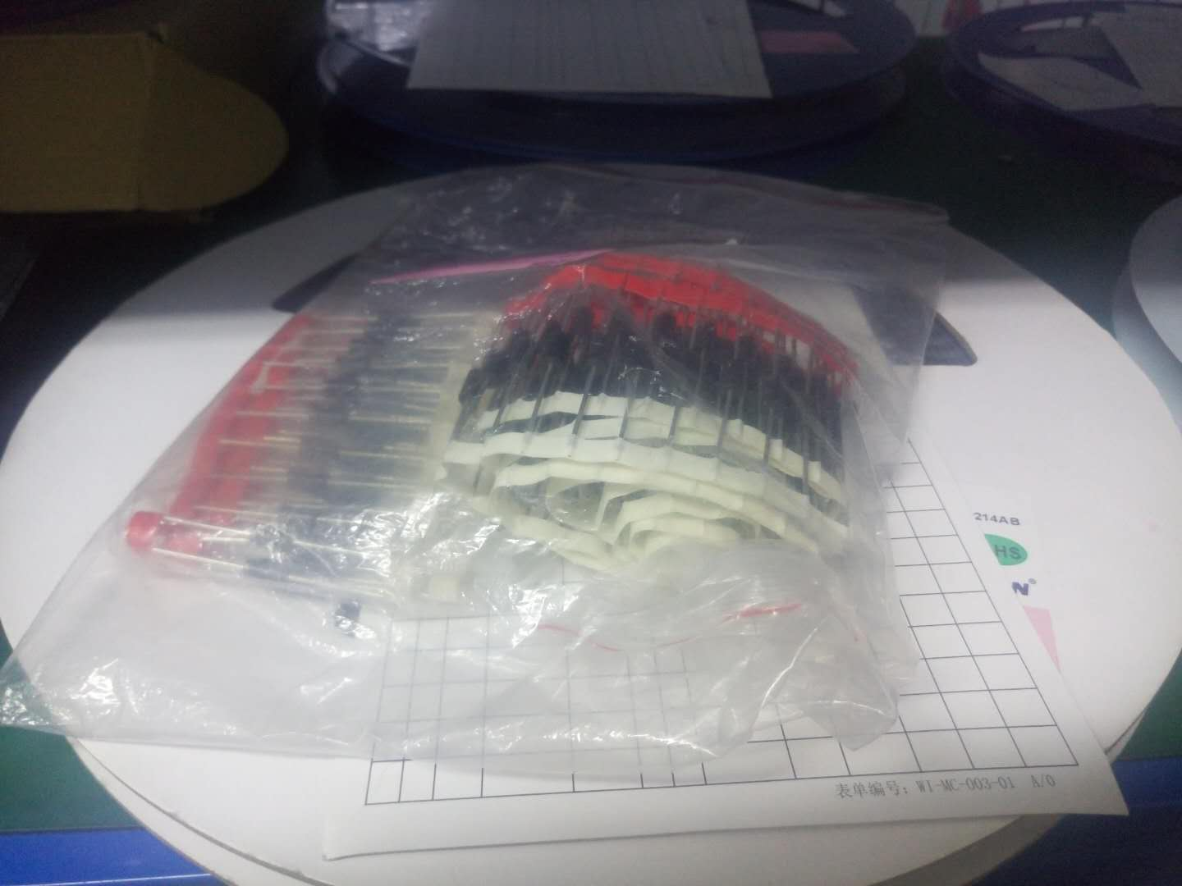

图1-5-1

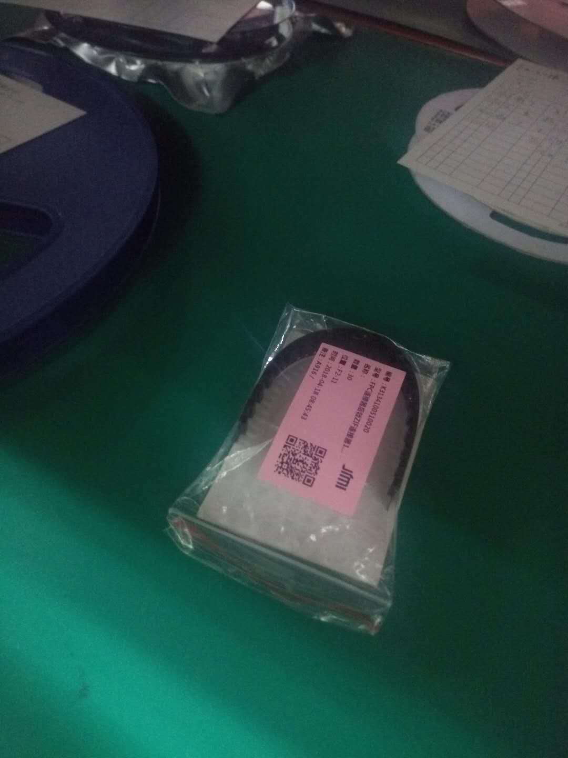

图1-5-2

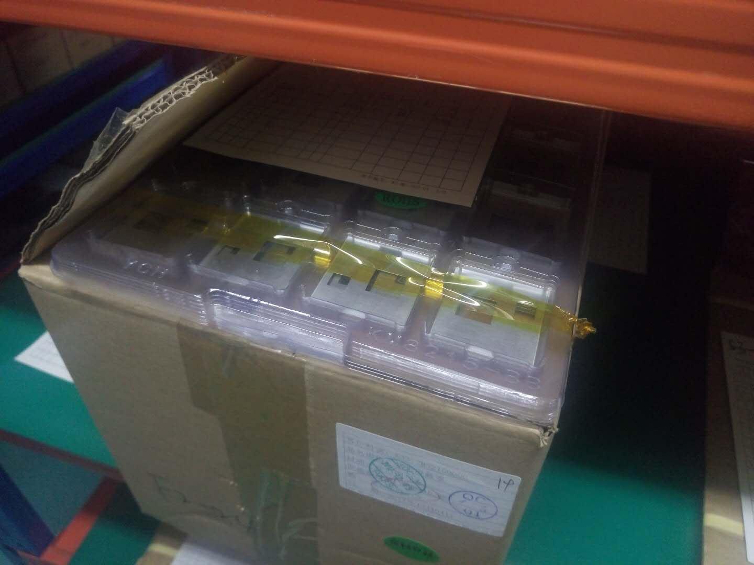

图1-5-3

* **对于发料②而言，工人现在需要根据站位表，从仓库货架中取出一批带一定数目的指定物料，然后放置在运输车上（摆放在车上的物料是无序的），然后另一个工人会对这批料进行防错料系统的发料操作，图1-6-1所示为运输车外观。**

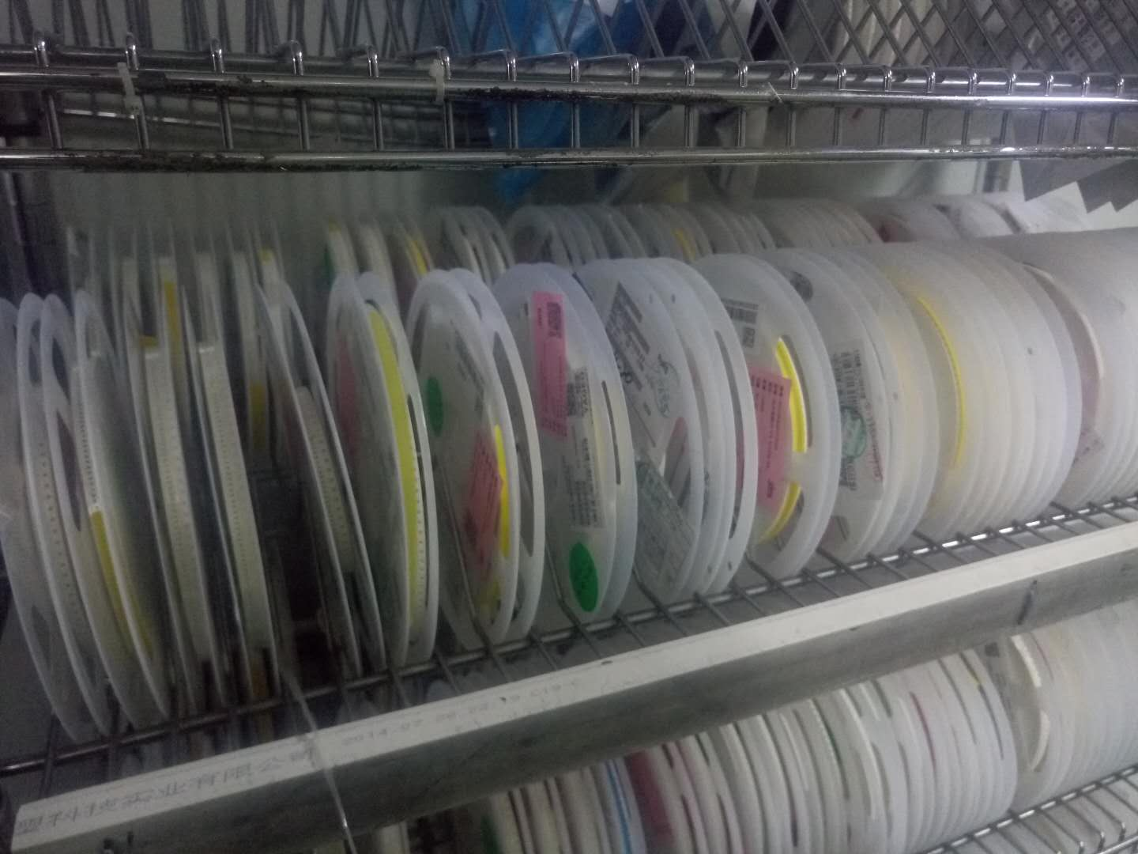

图1-6-1

**值得注意的是，部分物料（如处理器）在发料前需要进行烘烤操作，如下图1-6-2，图1-6-3为烘烤记录表。**

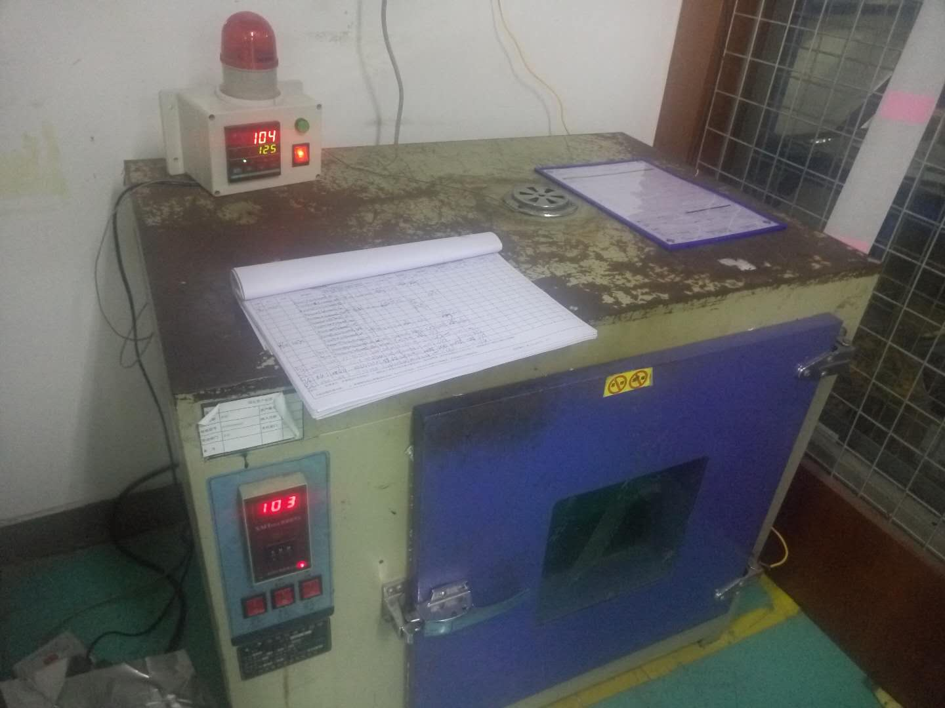

图1-6-2

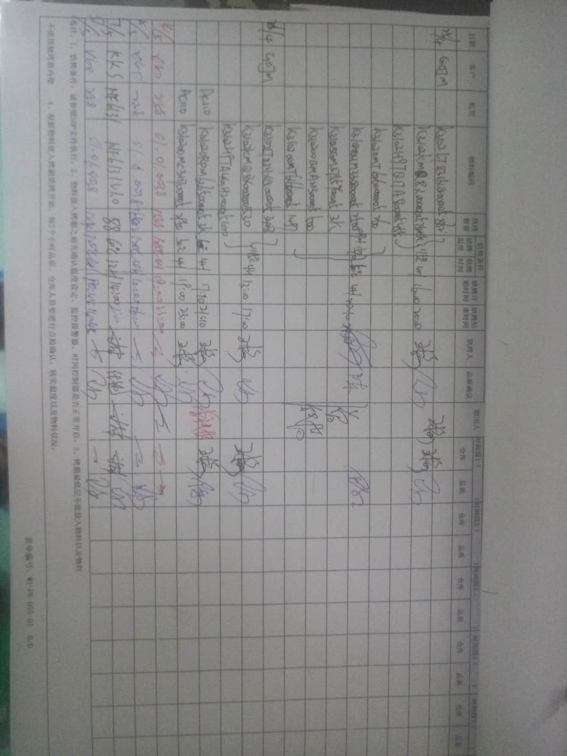

图1-6-3

**备注：物料的发料操作是以盘为单位的，比如某一个料需要1000颗，而仓库有两个料盘，一个剩800，另一个剩1200，工人则会选择1200的料盘，并把它放到运输车中。但是，对于贵重物料，仓库现在的原则是，以颗为单位按需发料，使用裁剪的方式进行分割物料。**

* **对于物料盘点而言，仓库需要经常进行。分为自盘、抽盘、月盘、季度盘以及年终盘。盘点需要消耗大量人力物力。上文提到，物料一般以盘为单位发料，所以必然存在余料返库现象，并且加上由其他因素导致的物料损耗现象，物料的出入表上的数目很有可能和实际数目不一致，所以盘点操作十分必要。**

1. 来料：仓库向供应商申请物料、供应商主动来料或SMT产线余料返库，相当于入库操作。
2. 发料：仓库将物料出库，运到SMT产线上，这也是与SMT防错料系统的交接点。

## 需求分析

针对上述现状，提出自动化需求——电子仓库。该项目的硬件部分主要由智能叉车、机械臂构成。初期展望是，项目落实后，仓库对人力需求将减少90%，存、取、盘点出错率减少到几乎为0，存取速度得到有效提升，实现表单无纸化，信息同步化。下面是系统需求实现如下功能点：

* **对于来料，工人只需要把料放到指定位置，系统会自动把料存到仓库中。**
* **对于发料，工人只需要输入工单号等信息，系统会自动把料取出放到指定位置。**
* **系统对每一个入库的料进行计数并更新料盘上的RFID。**
* **系统定期扫描仓库物料信息并上传到数据库，相当于人工盘点。**
* **系统可以自动或工人手动启动仓库物料位置优化程序，对物料的位置进行优化，使物料存取更高效。**

但是，单单依靠该系统无法完成100%的仓库事务，例如烘烤物料、贵重物料的裁剪发料，以及不规则物料的存取。针对这些事务，考虑到收益和成本因素，本人提议暂时使用人工+系统结合的方法解决，即对于这些机器人无法完成的任务，暂时使用人工完成。故系统还需实现如下功能点：

* **对于特殊物料的出入库，需要在管理系统中提供出入库登记接口，使得人工可以手动记录。**

下面是对该项目的技术可行性分析：

* **仓库货架需要按照鑫芯4楼自动化事业部测试仓库的方式重新制作，并且在地面铺上白线，为智能设备运转提供基础。按照目前状况来看，这种技术已经实现。**
* **系统需要独立服务器作为运行基础，并且搭建数据库系统以及人机交互界面。这种技术实现已相当成熟。**
* **对入库的料进行计数操作，需要独立设备，在这个点上，还有待讨论如何解决。**
* **对于盘点需求，系统对仓库进行RFID扫描，这个点上，还需要测试是否能实现大范围的扫描盘点。**